Національний університет “Острозька академія”

Кафедра економіко-математичного моделювання та інформаційних технологій

**Дизайн документ**

**з дисципліни “Розробка ігрових додатків”**

Студента 3-го курсу

спеціальності КН-31

Неручок Б.Р.

Керівник:

Власюк В.В.

Острог 2020

**Мета**: при виконанні власного проекту, поглиблено розібрати сам рушій Unity, в розробці 2d проектів, та отримати практичні навички роботи в середовищі Unity для подальшої розробки майбутніх проектів.

**Тема**: Написати 2d проект, в якому присутні анімації, скрипти, своя фізика, і якийсь функціонал для гри.

**Назва гри: Flappy Bird Mars**

Ігровий процес полягає у тому, як довго ви зможете протриматися пролітаючи перешкоди.

Два основних елементи геймплея це птах та гори. Птах рухається по осі у, вгору та вниз. Гори генеруються випадковим чином, рухаються по осі х до лівого краю та по осі у диапазону (-1; 4).

Головний герой: Bird



Bird

Птах складається з 3 C:\Users\bode4\AppData\Local\Microsoft\Windows\INetCache\Content.Word\bird.png картинок які анімуються (bird.anim), для отримання візуального ефекту що птах махає крилами.

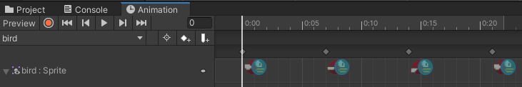

Анімація птаха

Під час ігрового процесу птах весь час знаходиться в стані падіння.

Якщо тикнути по екрану – птах підпригує на одне те саме значення по висоті.

Перешкода:

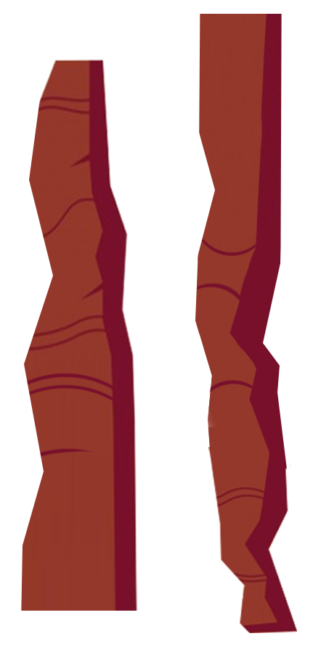

Mountain

Статичний фон:

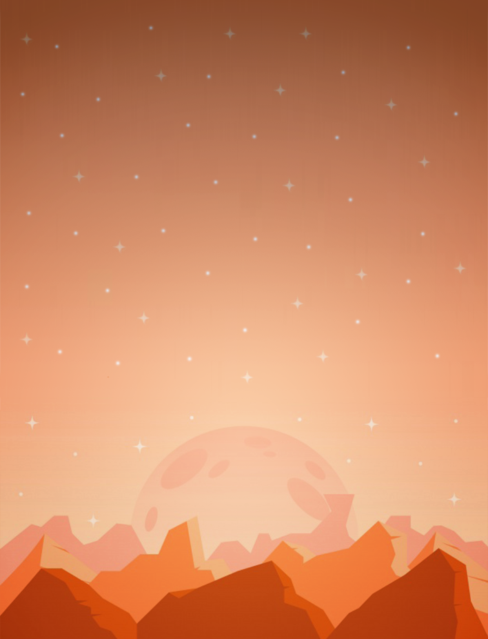

Фон

Земля:

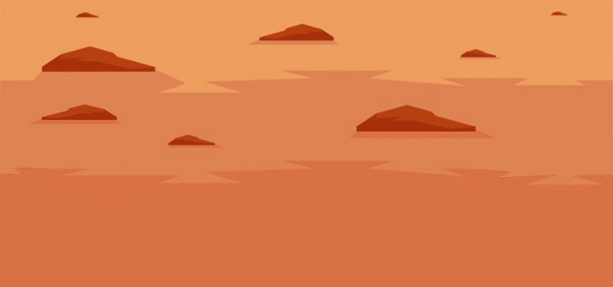

Земля

Рухається по осі х ліворуч за допомогою анімацій (ground.anim)

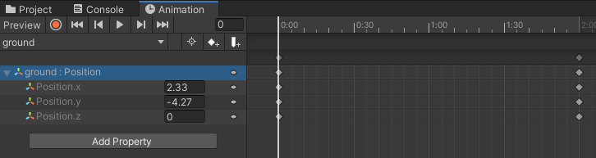

Анімація землі

Проект має 2 сцени:

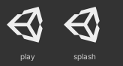

Сцени

На сцені play відбувається весь ігровий процес а сцена splash відображається користувачу під час запуску гри.

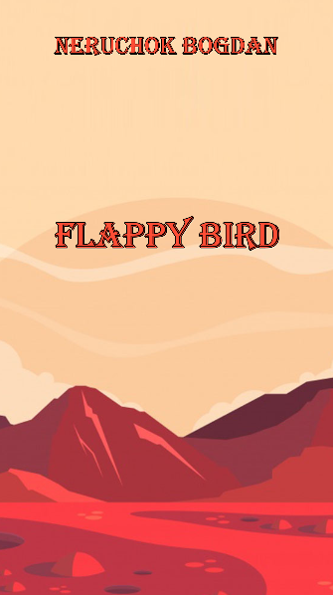 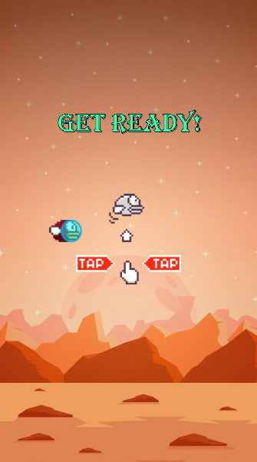

splash play

Структура проекту:

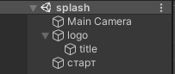

splash

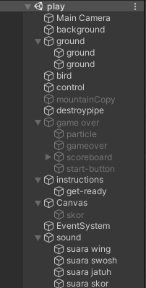

play

Папки проекту:

* Animasi
* Font
* Gambar
* Prefab
* Scene
* Scenes
* Script
* Sound

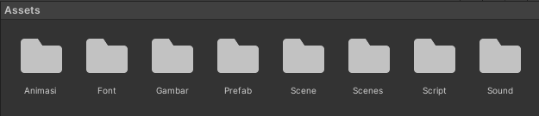

Вміст папки Assets

Animasi:

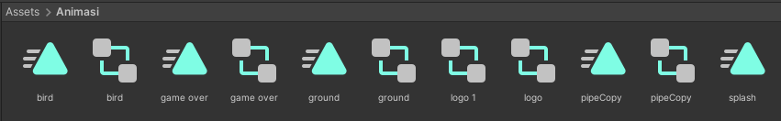

Font:

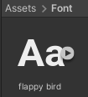

Gambar:

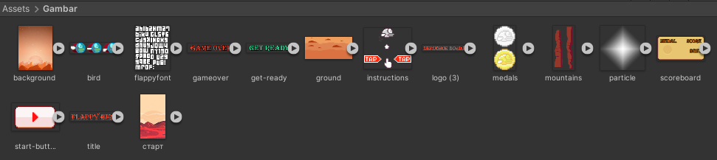

Prefab:

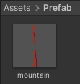

Scene:

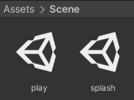

Scenes:

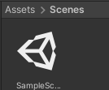

Script:

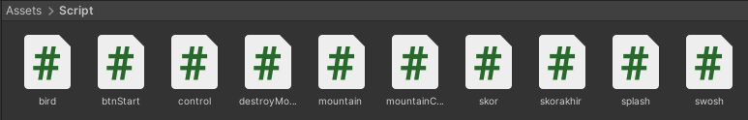

Sound:

